**Дата:** 02.06.22

**Клас:** 3 – Б

**Предмет:** *Математика*

**Вчитель:** Лисенко О. Б.

**Тема: *Порівняння та розв’язування задач. Дії з іменованими числами. Розв’язування рівнянь. Периметр.***

**Мета**: удосконалювати навички розв’язування задач; розвивати обчислювальні навики на основі дій з іменованими числами, логічне і критичне мислення, за рахунок розв’язування рівнянь, уяву, увагу, спостережливість, вміння аналізувати і робити висновки; виховувати інтерес до предмета; вміння співпрацювати; виховувати любов до природи і бережливе ставлення до всього живого.

**Хід уроку**

***Користуйтеся презентацією під час опрацювання даної теми уроку***

***В кінці презентації за слайдом ви можете перевірити правильність виконання завдань.***

**1. Організаційний момент.**

***Приготуйте, будь ласка, все, що потрібно для уроку: підручник, зошит, ручку, олівці, лінійку, чернетку.***

***Старанно працюйте. Не забувайте робити хвилинки відпочинку та релаксації під час уроку.***

**2. Актуалізація опорних знань**

**1) Усний рахунок .**

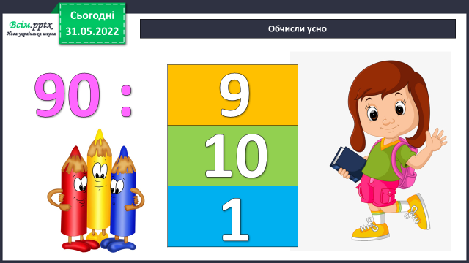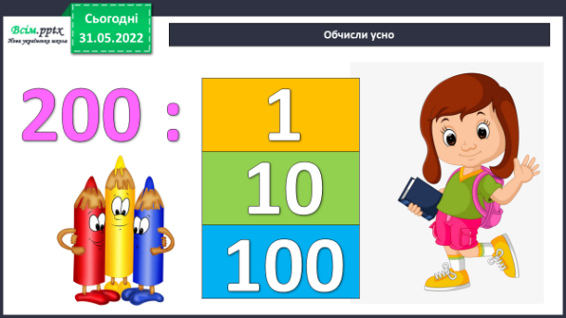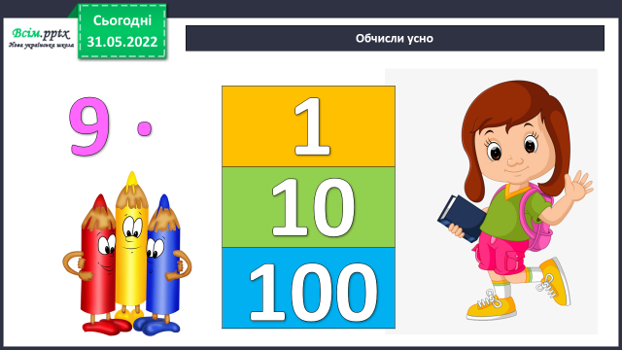

***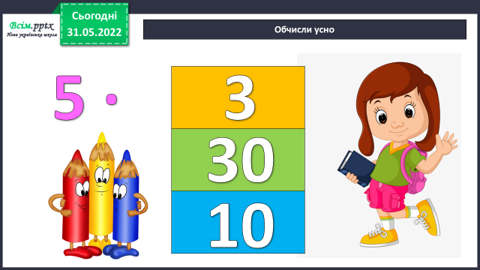*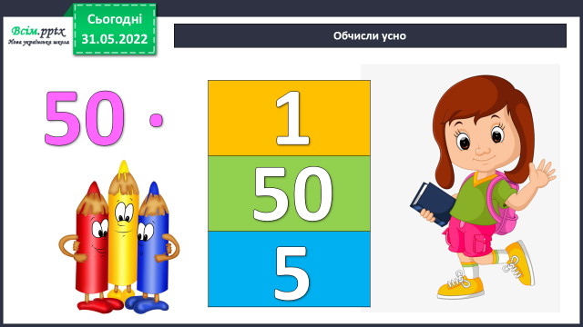**

***2) Каліграфічна хвилинка.***

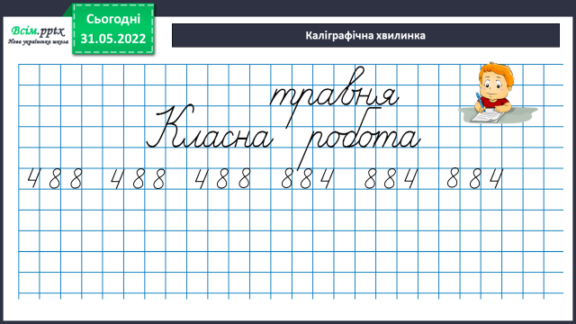

**3. Повідомлення теми уроку.**

**- *Сьогодні на уроці ми повторимо дії з іменованими числами, будемо порівнювати і розв’язувати задачі, рівняння та пригадаємо, що таке периметр.***

**4. Контроль, корекція і закріплення знань.**

**1) №711 *Розв’яжи задачу***

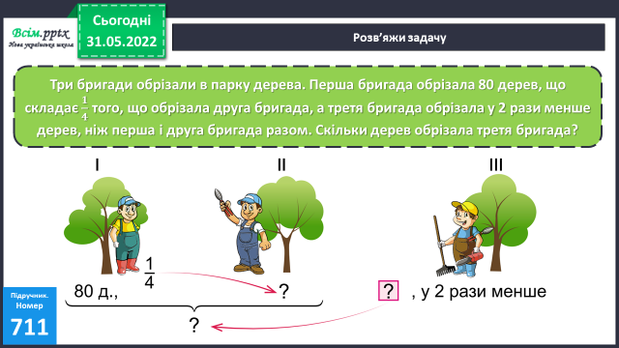

***Міркування:***

*1) Скільки дерев обрізала ІІ бригада?*

*2) Скільки дерев обрізали І і ІІ бригади разом?*

*3) Скільки дерев обрізала ІІІ бригада?*

**2) №712 (ІІ стовпчик) *Розв’яжи рівняння.***

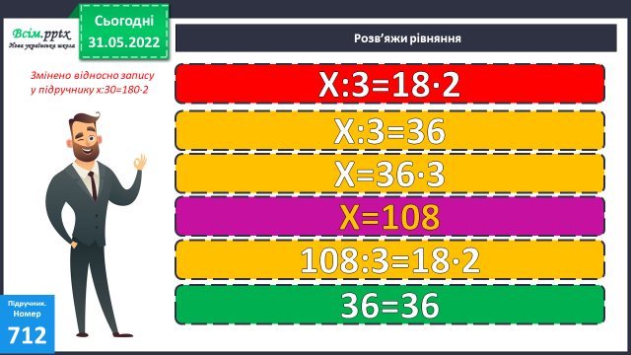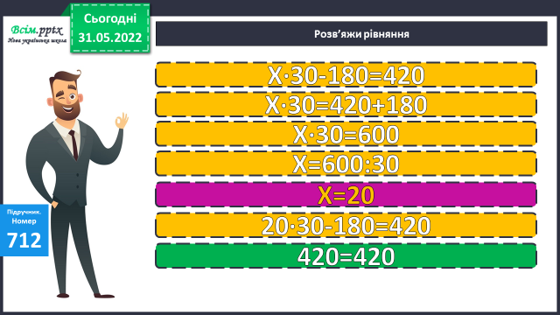

**3) №714** ***Знайди довжину прямокутника.***

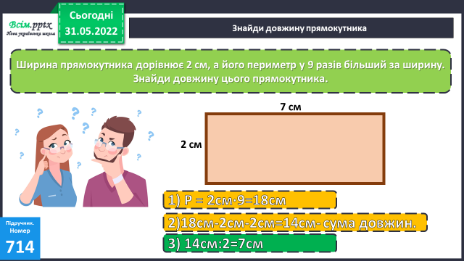

***Запиши відповідь до завдання.***

**4) Обчисли вирази.**

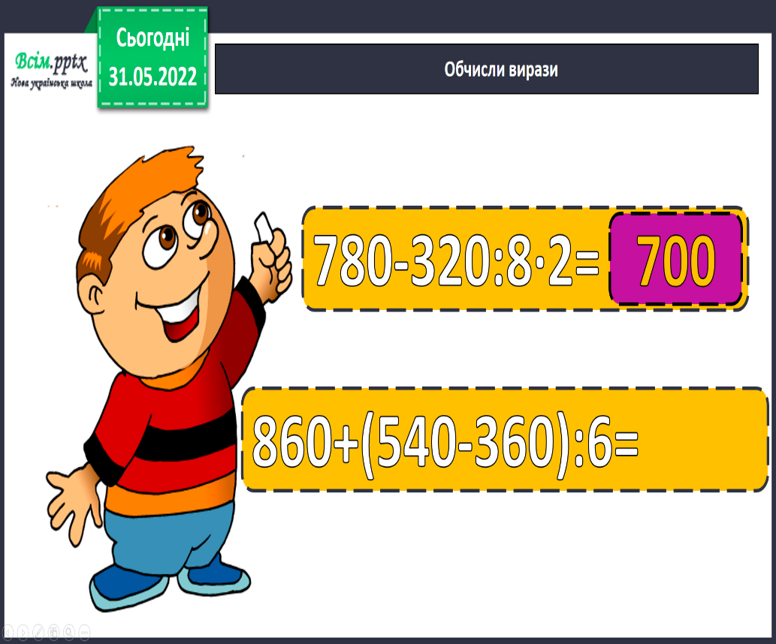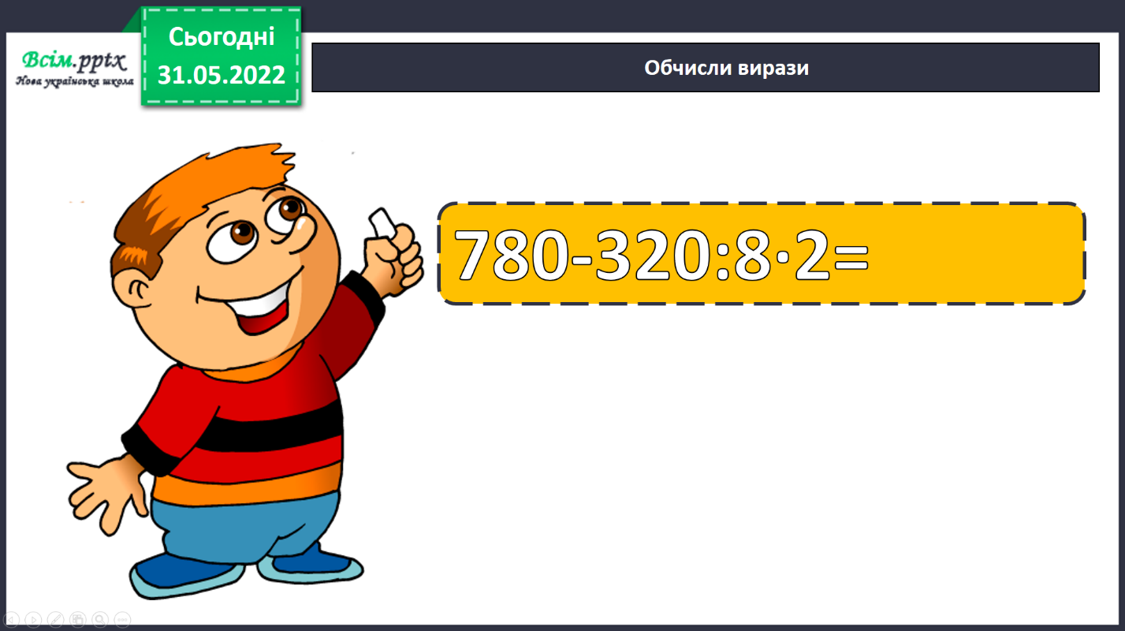

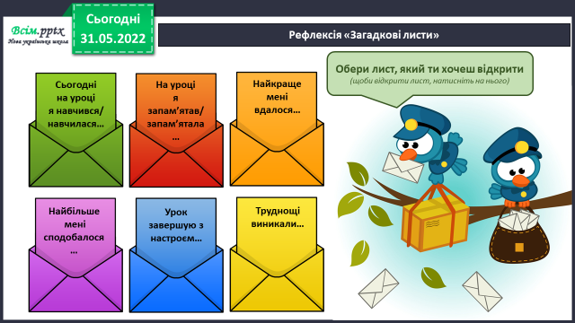

**5. Підсумок.**

**1) Вправа «Загадкові листи»**

**2. Домашнє завдання.**

**Задача № 717.**

**Коштував – 750 грн.**

**Подешевшав – на 30 грн. - ? грн.**

**Подорожчав – на 110 грн. - ? грн.**

**Міркування:**

**1) Скільки став коштувати товар після зменшення ціни?**

**2) Скільки став коштувати товар після збільшення ціни?**

**Подумай яким іншим способом можна розв’язати задачу. Запиши.**

***Роботи надсилайте на Human.***